О рекомендациях, как вести себя после прививки

Роспотребнадзор напоминает, что COVID-19 – очень опасная инфекция, которая может иметь неблагоприятный исход. Инфекционисты и эпидемиологи единодушны: остановить дальнейший рост заболеваемости и окончательно справиться с эпидемией может только вакцинация, которая проводится в течение короткого промежутка времени, когда в популяции создается большой пул защищенных людей и прерываются пути передачи вируса от человека человеку.
Прививаясь от воздушно-капельных инфекций, в частности, от нового коронавируса, вы не только защищаете себя, но и проявляете ответственность по отношению к близким, к семье и коллегам, заботитесь о том, чтобы инфекция не распространялась.
После прививки отнеситесь к своему здоровью внимательно:
1. У некоторых людей после вакцинации может возникнуть гриппоподобный синдром – повысится температура и др. Не у всех может быть такая реакция, но, если она есть — это нормально. Допускается симптоматическая терапия – можно принять жаропонижающие и противовоспалительные средства.
2. В первые три дня после вакцинации не рекомендуются интенсивные физические нагрузки, сауна. Принимать душ можно спокойно.
3. В первые три дня после вакцинации рекомендуется ограничить прием алкоголя.
4. Полноценный иммунный ответ на введение вакцины будет формироваться 35-42 дня, поэтому после вакцинации в течение этого периода необходимо соблюдать все меры предосторожности, чтобы не заразиться коронавирусом.
5. Пока нарабатывается иммунитет, необходимо носить маску, соблюдать социальную дистанцию, тщательно соблюдать правила личной гигиены.
6. Если после вакцинации или в промежутках между двумя прививками наступила беременность, не переживайте. Вакцинация не создает никаких дополнительных рисков и не представляет угрозы для здоровья нерожавших женщин и их будущего потомства.
7. Если Вы уже вакцинировались, поделитесь своим опытом с друзьями и близкими. Возможно, именно Ваш пример станет важным напоминанием и придаст уверенности тем, кто этого еще не сделал.
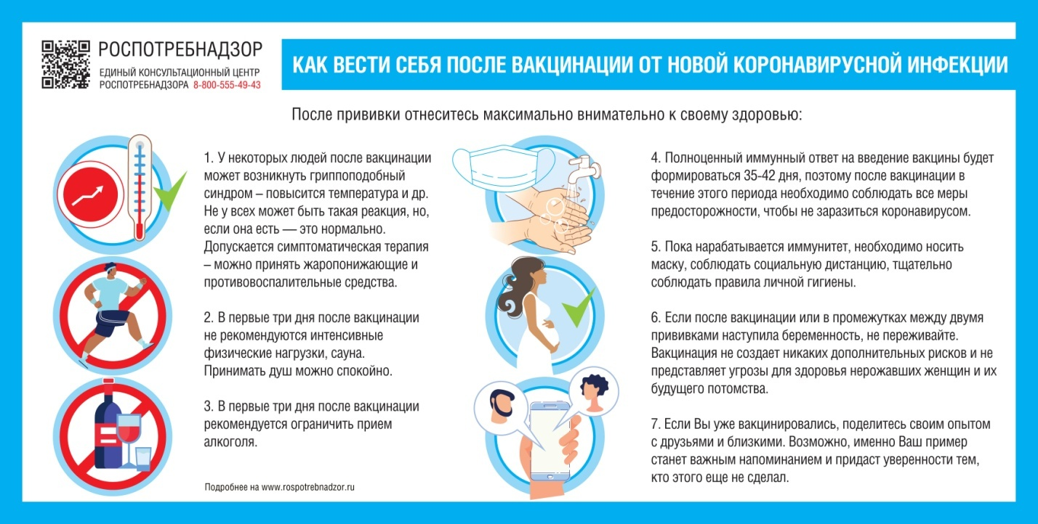

с сайта Управления Роспотребнадзора по Чувашской Республике – Чувашии

